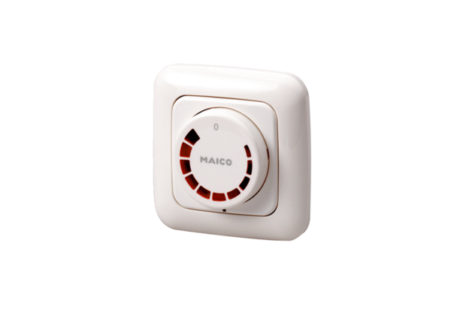Régulateur de vitesse STU 1Unité de conditionnement : 1 pièceGamme: C
Numéro de référence : 0157.0814Fabricant : MAICO

